温馨提示：
此题库为Word版，请按住Ctrl,滑动鼠标滚轴，调节合适的观
看比例，关闭Word文档返回原板块。
考点9 遗传信息的表达
一、选择题
1.(2011·广东高考)最近，可以抵抗多数抗生素的“超级细菌”引人关注，这类细菌含有超强耐药性基因NDM-1，该基因编码金属β-内酰胺酶，此菌耐药性产生的原因是( )
A.定向突变
B.抗生素滥用
C.金属β-内酰胺酶使许多抗菌药物失活
D.通过染色体交换从其他细菌获得耐药基因
【解析】选B、C。A项，突变是不定向的。B项，抗生素的滥用相当于对细菌进行了自然选择，导致了超强耐药性基因NDM-1在该细菌中逐代积累；C项，超强耐药性NDM-1基因编码金属β-内酰胺酶，由此推测金属β-内酰胺酶使许多抗菌药物失活；D项，细菌是原核生物，没有染色体。
2.(2011·海南高考)关于哺乳动物红细胞和血红蛋白的叙述，错误的是( )
A．机体缺铁时，血红蛋白的合成量会减少
B．成熟红细胞中没有血红蛋白mRNA的合成
C．血浆中的氧和Na⁺通过主动运输进入红细胞
D．血红蛋白基因突变可导致镰刀型细胞贫血症

【解析】选C。A项,铁是合成血红蛋白的元素之一，因此缺铁时，血红蛋白合成减少;B项,成熟的红细胞没有细胞核，无法转录形成mRNA;C项,氧气进出细胞的方式是自由扩散，不是主动运输，Na⁺进出细胞是主动运输;D项,镰刀型细胞贫血症是由于血红蛋白基因突变造成的。
3.(2011·海南高考)野生型大肠杆菌能在基本培养基上生长。用射线照射野生型大肠杆菌得到一突变株，该突变株在基本培养基上培养时必须添加氨基酸甲后才能生长。对这一实验结果的解释，不合理的是( )
A．野生型大肠杆菌可以合成氨基酸甲
B．野生型大肠杆菌代谢可能不需要氨基酸甲
C．该突变株可能无法产生氨基酸甲合成所需的酶
D．该突变株中合成氨基酸甲所需酶的功能可能丧失
【解析】选D。A、B项,野生型大肠杆菌不需要添加氨基酸甲就可以生长，说明野生型大肠杆菌可以合成氨基酸甲或者不需要氨基酸甲参与细胞代谢;C项,突变株需要人工添加氨基酸甲，说明该突变株可能无法合成氨基酸甲，即无法合成形成氨基酸甲所需的酶；D项，酶的功能可能丧失，但只要控制相关酶合成的基因能指导酶的合成，就可产生氨基酸甲，因此该突变株必须添加氨基酸甲并非由于酶的功能丧失造成的。
4.(2011·江苏高考)关于转录和翻译的叙述，错误的是( )
A.转录时以核糖核苷酸为原料
B.转录时RNA聚合酶能识别DNA中特定碱基序列
C.mRNA在核糖体上移动翻译出蛋白质
D.不同密码子编码同种氨基酸可增强密码的容错性
【解析】选C。A项，转录时以4种核糖核苷酸为原料，合成RNA。B项，转录时，RNA聚合酶识别转录的起始部位，识别转录终止信号，促使聚合反应的停止。C项，核糖体在mRNA上移动翻译出蛋白质；D项，不同密码子编码同种氨基酸可增强密码的容错性，有利于稳定遗传。
5.(2011· 天津高考)土壤农杆菌能将自身Ti质粒的T-DNA整合到植物染色体DNA上，诱发植物形成肿瘤。T-DNA中含有植物生长素合成酶基因(S)和细胞分裂素合成酶基因(R)，它们的表达与否能影响相应植物激素的含量，进而调节肿瘤组织的生长与分化。
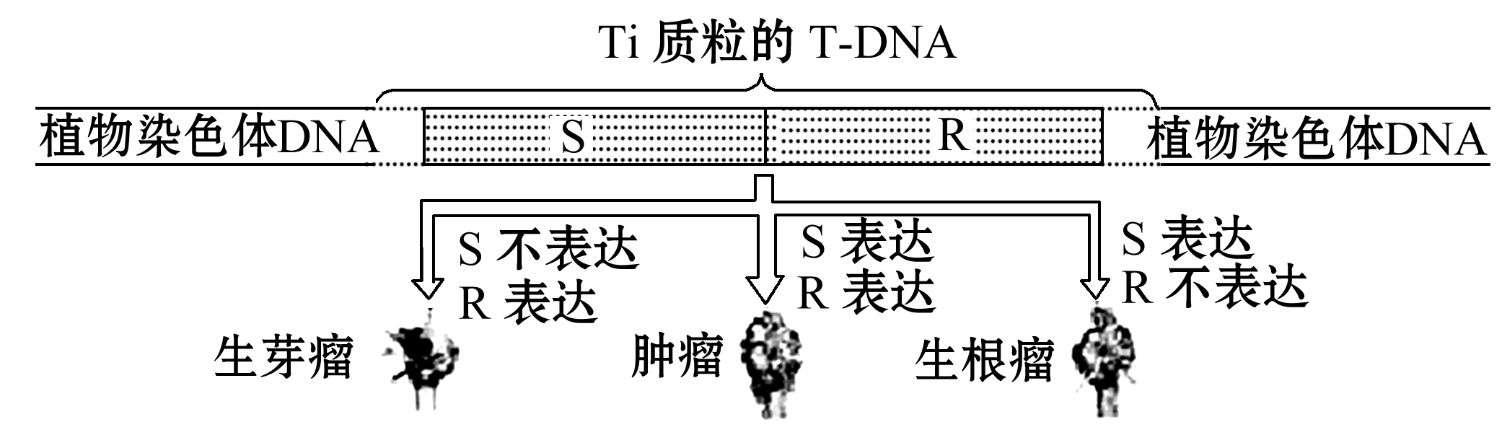
据图分析，下列叙述错误的是( )
A.当细胞分裂素与生长素的比值升高时，诱发肿瘤生芽
B.清除肿瘤组织中的土壤农杆菌后，肿瘤不再生长与分化
C.图中肿瘤组织可在不含细胞分裂素与生长素的培养基中生长
D.基因通过控制酶的合成控制代谢，进而控制肿瘤组织生长与分化
【解析】选B。A项，细胞分裂素与生长素比值升高，此时类似S不表达、R表达的情况，结果是诱导肿瘤生芽；B项，清除肿瘤组织中的土壤农杆菌后，因肿瘤组织细胞中已经整合了T-DNA，其内基因继续表达，肿瘤依然生长与分化；C项，因肿瘤组织细胞中已经整合了T-DNA，R、S基因可以表达产生细胞分裂素与生长素，所以肿瘤组织可以在不含细胞分裂素与生长素的培养基中生长；D项，T-DNA含有细胞分裂素合成酶基因与生长素合成酶基因，这些基因通过控制相关酶的合成控制代谢，进而控制肿瘤组织生长与分化。
二、非选择题
6.(2011·广东高考)登革热病毒感染蚊子后，可在蚊子唾液腺中大量繁殖，蚊子在叮咬人时将病毒传染给人，可引起病人发热、出血甚至休克。科学家拟用以下方法控制病毒的传播。
(1)将S基因转入蚊子体内，使蚊子的唾液腺细胞大量表达S蛋白，该蛋白可以抑制登革热病毒的复制。为了获得转基因蚊子，需要将携带S基因的载体导入蚊子的 细胞。如果转基因成功，在转基因蚊子体内可检测出 _、____和
。
(2)科学家获得一种显性突变蚊子(AABB)。A、B基因位于非同源染色体上，只有A基因或B基因的胚胎致死。若纯合的雄蚊(AABB)与野生型雌蚊(aabb)交配，F₁群体中A基因频率是 ，F₂群体中A基因频率是 。
(3)将S基因分别插入到A、B基因的紧邻位置(如图)，将该纯合的转基因雄蚊释放到野生型群体中，群体中蚊子体内病毒的平均数目会逐代 ，原因是 。
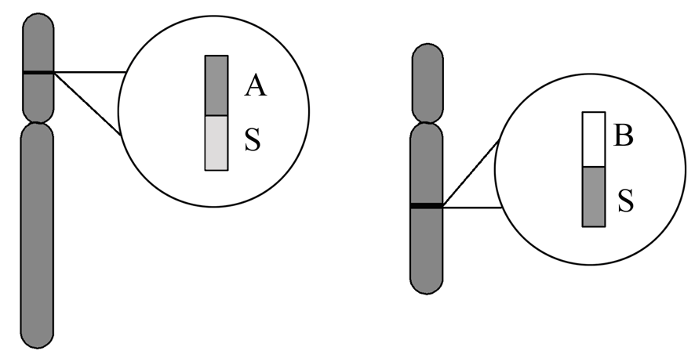
【解析】本题主要考查基因工程、孟德尔的基因自由组合定律及基因频率的知识。
(1)为了获得转基因蚊子，应选择蚊子的受精卵为受体细胞，如转基因成功，那么S基因就能够表达，所以在转基因蚊子体内可检测出S基因、由S基因转录的mRNA、S蛋白。
(2)AABB与aabb交配所得F₁的基因型全为AaBb，所以群体中A基因频率是50%，由于只有A或B基因的胚胎致死，所以F₂存活个体的基因型为A_B_和aabb,其中AABB 1/16,AABb 1/8,AaBB 1/8,AaBb 1/4,aabb 1/16，由此可以推测出F₂群体中A基因频率是60%。
(3)将S基因分别插入到A、B基因的紧邻位置，S基因表达的S蛋白会抑制登革热病毒复制，所以群体中蚊子体内病毒的平均数目会逐代减少。
答案：(1)受精卵 S基因 由S基因转录的mRNA S蛋白
(2)50% 60%
(3)减少 S基因表达的S蛋白会抑制登革热病毒复制
7. (2011·新课标全国卷)回答问题：
(1)人体肝细胞可产生一种分泌蛋白(称为蛋白A)，运出细胞后进入血液。已知内质网、核糖体和高尔基体参与了蛋白A的合成或运输，则这些细胞器在蛋白A合成和运输过程中行使功能的顺序是 、 、 。人体的胰岛细胞中 (含有、不含有)蛋白A基因。
(2)为了研究小鼠在接受大肠杆菌碱性磷酸酶(AKP)刺激后其体内抗体水平的变化，提取大肠杆菌AKP，注射到小鼠腹腔内，进行第一次免疫。一段时间后，检测到抗体水平达到峰值。在这个过程中， 细胞在淋巴因子的作用下增殖、分化形成的 细胞可以产生抗体。经过一段时间后，再用大肠杆菌AKP进行第二次免疫， 细胞可以快速增殖、分化并产生大量抗体。上述免疫属于 (特异性、非特异性)免疫。
【解析】本题主要考查蛋白质的合成和特异性免疫中的体液免疫的过程。
(1)蛋白质的合成和运输过程中，核糖体将氨基酸通过脱水缩合的方式形成肽链，内质网对合成的肽链进行加工，高尔基体对蛋白质进行加工、修饰、转运并分泌到细胞外；人体细胞中所有的体细胞都是通过受精卵有丝分裂获得的，因此胰岛细胞中也含有蛋白A基因。
(2)体液免疫中，抗原经过吞噬细胞的处理传递给T细胞，刺激T细胞产生淋巴因子，B细胞在淋巴因子的作用下分化成浆细胞或者记忆细胞，浆细胞分泌的抗体与抗原发生特异性结合杀灭抗原；当机体再次接触该抗原时，记忆细胞迅速增殖分化形成浆细胞，产生抗体的量大而且迅速。
答案：(1)核糖体 内质网 高尔基体 含有
(2)B 浆 记忆 特异性
8. (2011·浙江高考)以下为某家族甲病(设基因为B、b)和乙病(设基因为D、d)的遗传家系图，其中Ⅱ₁不携带乙病的致病基因。
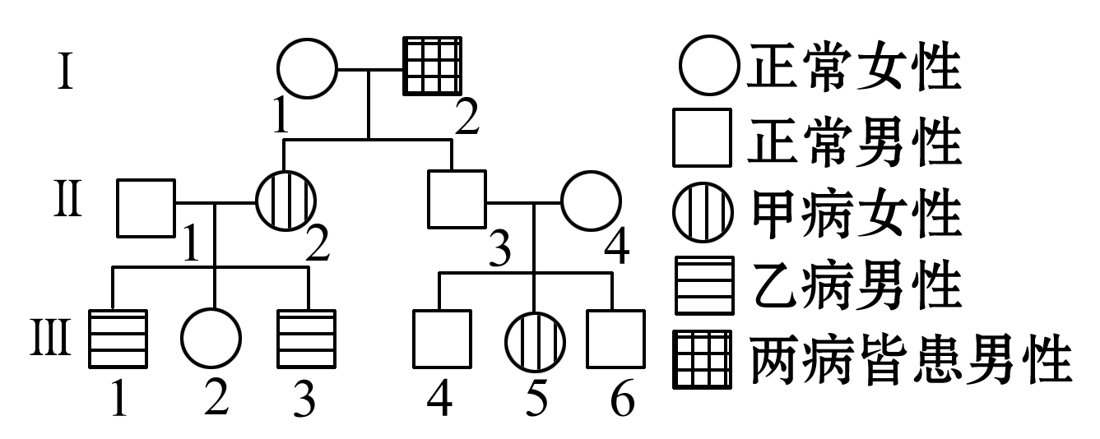
请回答：
(1)甲病的遗传方式为 ，乙病的遗传方式为 。Ⅰ₁的基因型是 。
(2)在仅考虑乙病的情况下，Ⅲ₂与一男性为双亲，生育了一个患乙病的女孩。若这对夫妇再生育，请推测子女的可能情况，用遗传图解表示。
(3)B基因可编码瘦素蛋白。转录时，首先与B基因启动部位结合的酶是 。B基因刚转录出来的RNA全长有4 500个碱基，而翻译成的瘦素蛋白仅由167个氨基酸组成，说明 。翻译时，一个核糖体从起始密码子到达终止密码子约需4秒钟，实际上合成100个瘦素蛋白分子所需的时间约为1分钟，其原因是 。若B基因中编码第105位精氨酸的GCT突变成ACT，翻译就此终止，由此推断，mRNA上的 为终止密码子。
【解析】本题综合考查遗传病及转录和翻译的相关内容。
(1)从系谱图知Ⅱ₃与Ⅱ₄生了Ⅲ₅，所以甲病的遗传方式为常染色体隐性遗传；
Ⅱ₁与Ⅱ₂生出乙病患者，符合无中生有为隐性，若为常染色体隐性遗传病，则Ⅱ₁应携带乙病应的致病基因，又由题干知Ⅱ₁不携带乙病的致病基因，所以乙病是伴X染色体隐性遗传病；Ⅰ₁无甲病和乙病，可表示为B＿X^{D}X⁻,因Ⅱ₂为bb，则Ⅰ₁基因型是BbX^{D}X^{d}或BbX^{D}X^{D}。
(2)由题干知Ⅲ₂与一男性为双亲，生育了一个患乙病的女孩，所以Ⅲ₂为X^{D}X^{d}, 男性为X^{d}Y,所以遗传图解表示如下：
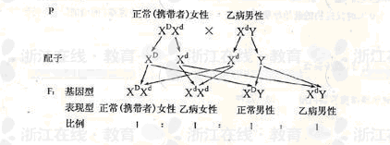
(3)转录时，需要RNA聚合酶与启动子结合启动转录；B基因刚转录出来的RNA全长有4 500个碱基，而翻译成的瘦素蛋白仅由167个氨基酸组成，对应167×3=501个碱基，说明转录出来的RNA需要经过加工才能翻译；翻译时，一个核糖体从起始密码子到达终止密码子约需4秒钟，即合成一个瘦素蛋白分子需4秒钟，合成100个瘦素蛋白分子需400秒钟，远远大于1分钟，说明有多个核糖体同时连在一条mRNA上进行翻译；基因中GCT突变成ACT,则对应mRNA中CGA变为UGA，UGA为终止密码子。
答案：(1)常染色体隐性遗传 伴X染色体隐性遗传 BbX^{D}X^{d}或BbX^{D}X^{D}
(2)
(3)RNA聚合酶 转录出来的RNA需要加工才能翻译 一条mRNA上有多个核糖体同时翻译 UGA

关闭Word文档返回原板块。

